福州京东方光电科技有限公司招聘2022
国企上市 BOE福州技能人才招聘
一、BOE集团简介
京东方科技集团股份有限公司（BOE）创立于1993年4月。是一家为信息交互和人类健康提供智慧端口产品和专业服务的物联网公司。核心业务包括显示器件、智慧系统、健康服务。产品广泛应用于手机、平板电脑、笔记本电脑、显示器、电视、车载、数字信息显示、健康医疗、金融应用、可穿戴设备等领域。
BOE（京东方）坚持“技术领先、全球首发、价值共创”的创新理念。全球创新活动的领先指标——汤森路透《2016全球创新报告》显示，BOE（京东方）已跻身半导体领域全球第二大创新公司。此外，BOE（京东方）智能手机液晶显示屏、平板电脑显示屏出货量市占率位列全球第一，显示器显示屏和电视显示屏市占率全球第二。BOE（京东方）是中国大陆惟一能够自主研发、生产和制造1.5英寸-110英寸全系列半导体显示产品的企业。

二、福州京东方简介
福州京东方光电科技有限公司是京东方科技集团股份有限公司的子公司，成立于2015年5月13日，是显示领域世界领先企业京东方携手福建合作兴建的8.5代新型TFT-LCD生产线，是京东方完善东南地区产业布局、占据新型显示技术战略制高点的重要一步。
福州京东方选址福建省福清市融侨经济技术开发区内，总投资300亿元人民币，建筑面积约1100亩。公司将导入智能工厂理念，利用现代化技术实现办公、管理及生产自动化，全面提升企业综合实力和行业竞争力。
公司的建设将产生强大的上下游集聚效应，在福州形成完善的产业链集群，进一步推动和改善东南沿海地区的产业经济气候，将福州打造为东南沿海电视及显示器件的产业基地，这对带动区域经济发展，加速地区产业升级，提升整体竞争水平等方面具有关键的战略意义。
三、招聘信息
招聘岗位：产线技工
（一）职位概述及工作内容：
1.品质检测类：
（1）产品质量检测；
（2）生产过程品质保证，及产品最终出货定级；
2.物流管理类：
（1）成品出货与入库信息管理；
（2）物流仓储管理及库房管理；
（二）任职条件：
1.中专及以上学历，男女不限；
2.专业不限，电子类、机械类、物流类、计算机类等理工类专业优先；
3.身体健康，能适应倒班，可适应穿无尘服；
4.吃苦耐劳，学习能力强；
5.善于沟通，具有良好的团队合作精神
6.有篮球、足球、羽毛球等体育特长优先
（三）薪资&福利待遇：
1.薪资待遇：
综合工资:上6休2:4300~5500元/月，上4休2：4000~5000元/月；综合工资=基本工资+加班工资+倒班津贴+其他津贴，工资100%发放；年底发放年终奖；每年调薪；
2.六险二金：
根据国家标准上缴五险一金：养老保险、医疗保险、失业保险、工伤保险、生育保险、住房公积金；另外公司提供商业保险、企业年金；
3.餐饮条件：
免费提供三顿工作套餐，除套餐外，有精品菜、水饺、面条、炒饭、盖浇饭、麻辣烫等可供选择；
4.住宿条件：
4人间，配有全自动洗衣机、空调、热水器、独立卫生间、电视机、衣柜等设施，并有完善的生活区物业管理；
5.生活条件：
公司拥有完善的职工生活区，配有超市、食堂、篮球场、足球场、羽毛球场、台球室、乒乓球室、健身房、员工活动中心等活动设施；
6.休假制度：
根据工作年限享有不同天数的带薪年休假以及集团奖励年假，依法享受婚假、丧假、产假等，部分法定节假日发放过节费及节日礼品，生日贺金、结婚贺金、丧葬慰问金，免费班车、免费发工作服、工作鞋；
7.文化生活：公司定期组织文体活动、聚餐、联欢等集体活动；

PS1：生活区&食堂简介：
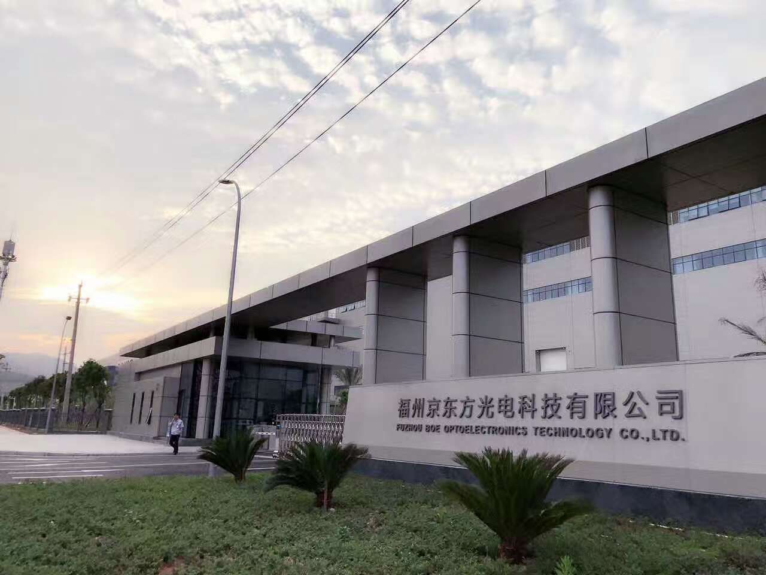
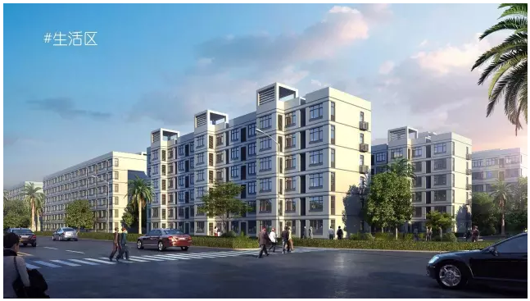
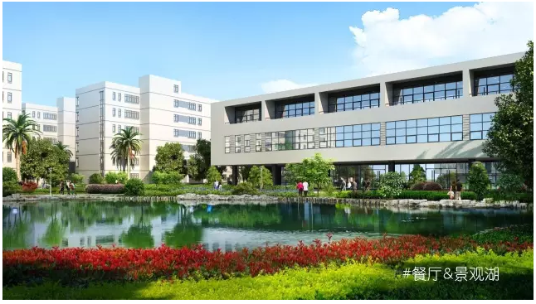
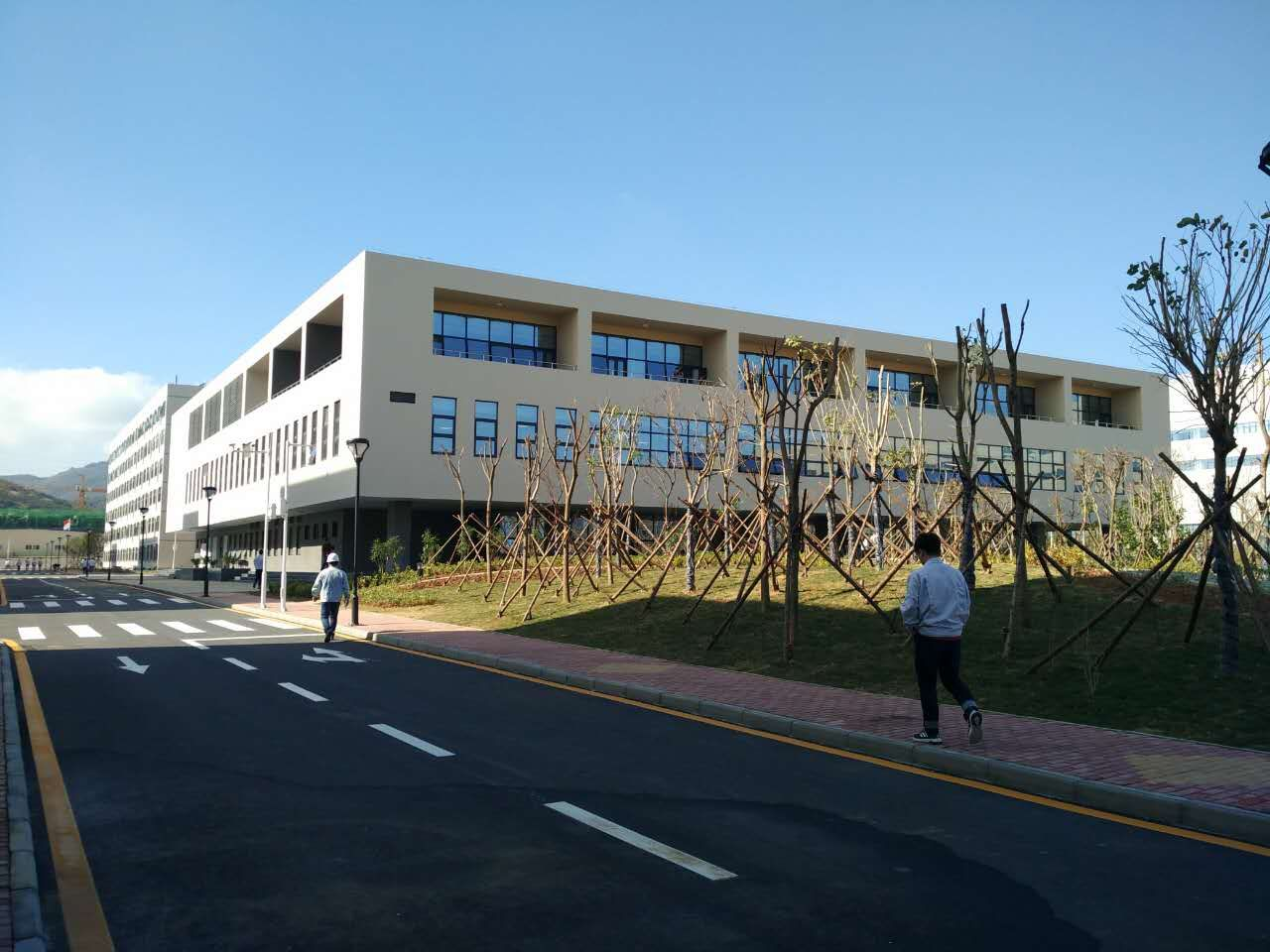
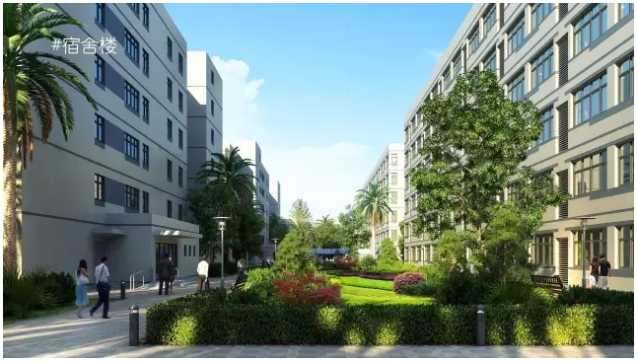
PS2：宿舍配套设施：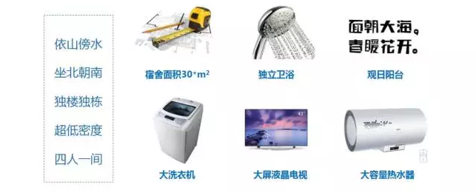
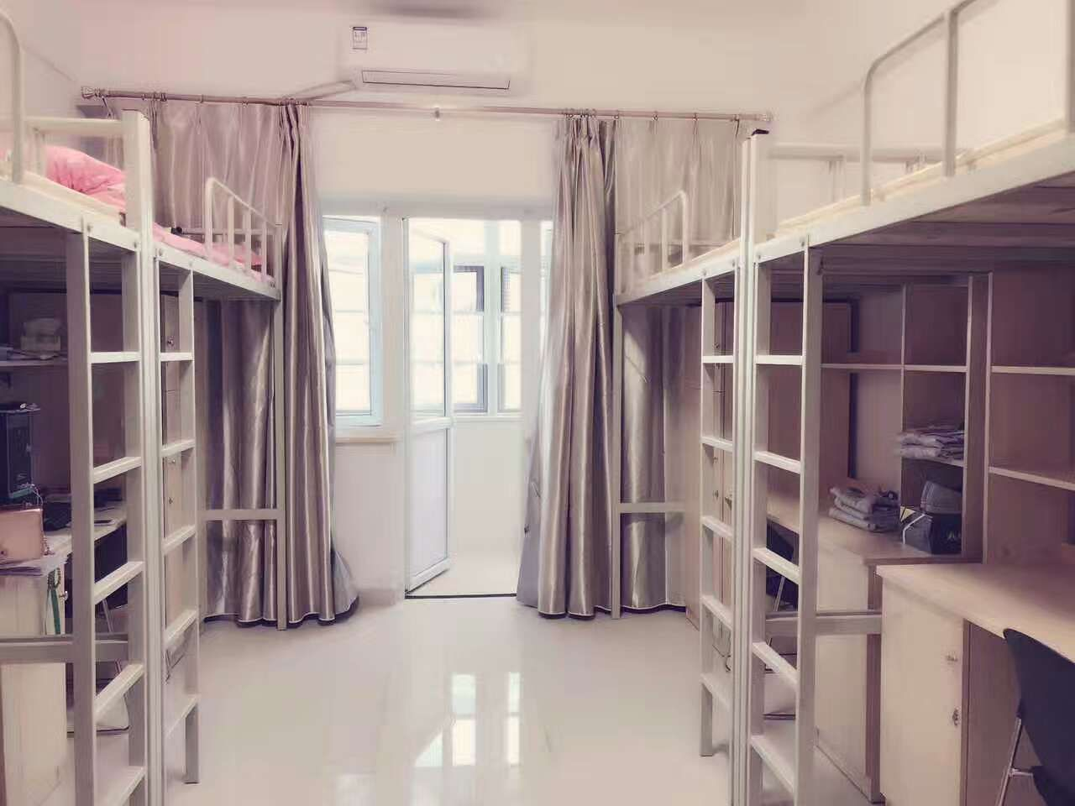
PS3：食堂餐品：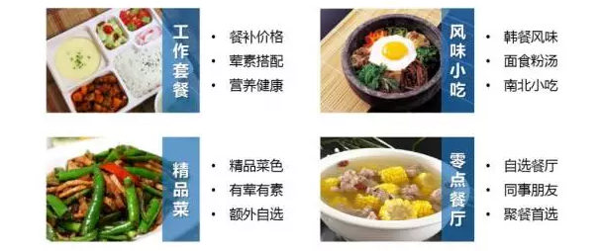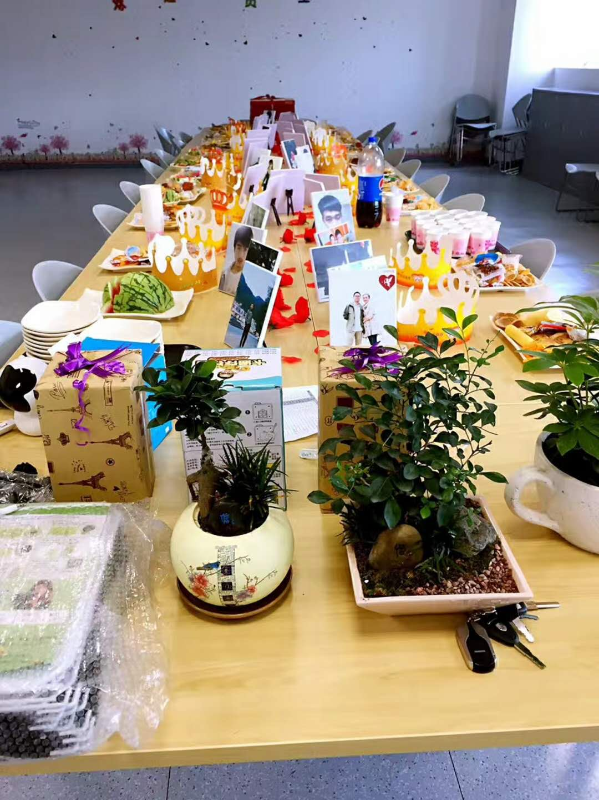
PS4：公司免费班车：
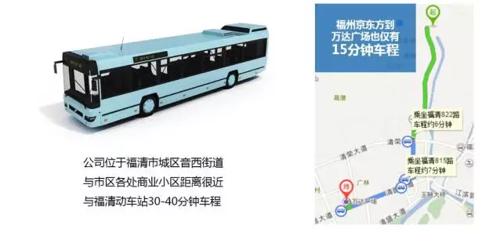
PS5：生活娱乐设施：
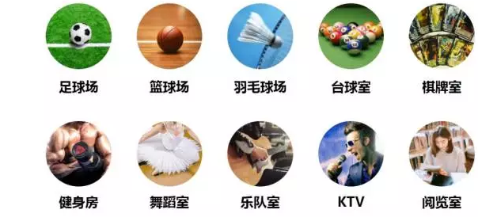

欢迎大家的加入！
福州BOE技能人才招聘
联系人：华明 15801596921（微信）

福州京东方光电科技有限公司

